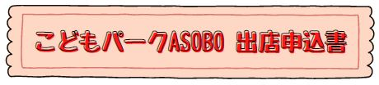
申込日
年 月 日
団体名
担当者名
住所 | 〒
電話番号 |  | 携帯番号
E-mail
出展内容・販売品目
使用希望備品
※ご希望に添えない場合もあります
【申込先】窓口：十日町市市民交流センター分じろう１階（十日町市本町２丁目）9～17時（火曜休館）
メール：info@hitosapo.info FAX：025-761-7445

